ひとくちメモ　　　　　　　　　　 １27()

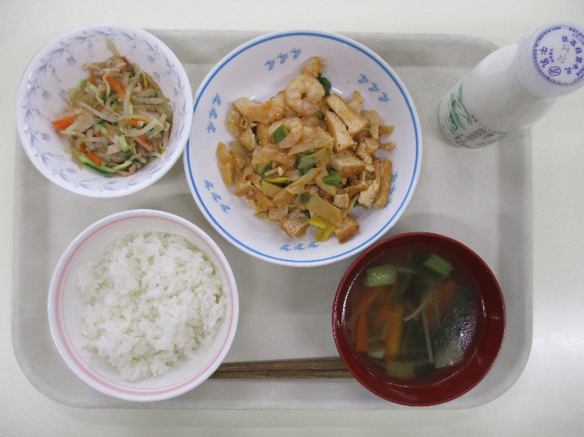

えびは、がびしているたから「たし（めでたし）」とされがいいといわれています。そのに、がったといひげがをし、をりすえびはやまれわりのをしています。

のろのマークは、そのがのでにどんなきをするかをしています。

エネルギーになる…★

やをつくるもとになる…○

のをえる…＊

バンサンスー＊○★　　○

げとえびのケチャップめ〇＊★

ごはん★　　　　スープ＊